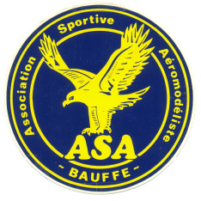
FICHE D’INSCRIPTION
Rencontre Amicale Jets ASA Bauffe
les 25 et 26 juin 2016.

A retourner dès que possible par E-mail : eddy.postiau@skynet.be
Pilote
NOM : PRENOM :
ADRESSE :
TELEPHONE : E-mail :
N° DE LICENSE AAM, FFAM OU AUTRE :

REPAS DU SAMEDI SOIR : Vous serez contacté plus tard pour infos et réservation.

MODELE(s) DESCRIPTION :
NOM : ENVERGURE : MASSE MAXI : CAT. :
TURBINE ELECTRIQUE / REACTEUR :

NOM : ENVERGURE : MASSE MAXI : CAT. :
TURBINE ELECTRIQUE / REACTEUR :

NOM : ENVERGURE : MASSE MAXI : CAT. :
TURBINE ELECTRIQUE / REACTEUR :

NOM : ENVERGURE : MASSE MAXI : CAT. :
TURBINE ELECTRIQUE / REACTEUR :

FREQUENCE RADIO :

Je soussigné certifie être en règle conformément à la législation en vigueur et posséder un
aéromodèle conforme à la réglementation. Je m’engage à respecter les consignes de sécurité.

Signature :

